校级课程评估《抽评课程改进计划》提交方法

1、平台登录
（1）进入本科教学质量保障信息化平台
进入教务处网站首页，点击“质量保障”模块；
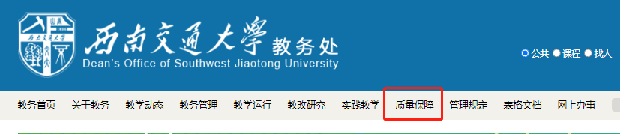
（2）进入统一身份认证登录界面。
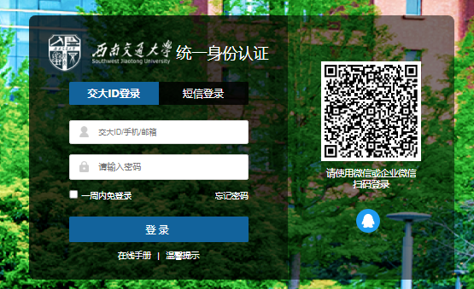
（3）进入平台后，选择校级课程评估。
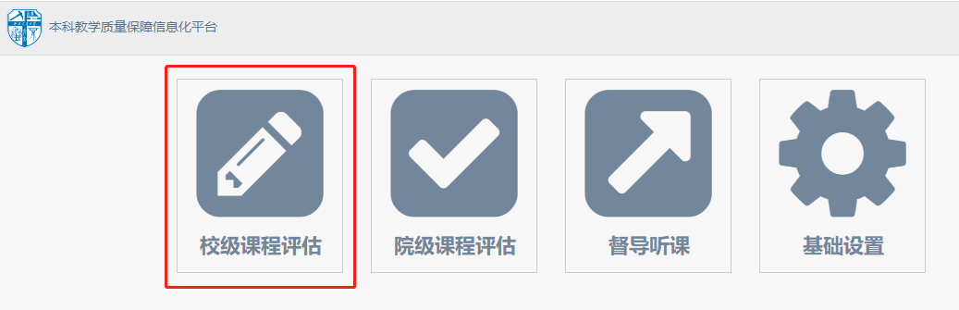
2、确认左侧角色为“教师/负责人”后，选择“我的课程”。
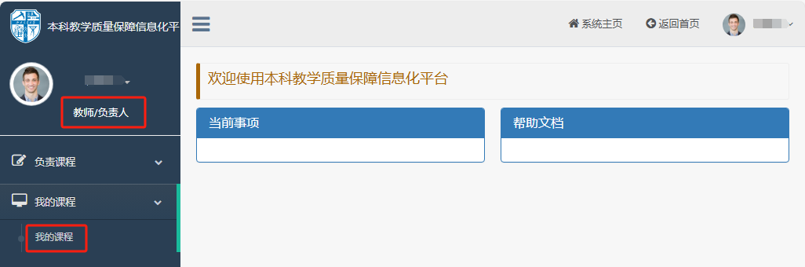
3、在右侧点击选择“2025-2026第1学期课程评估”后，点击“评估情况”一列的“查看/操作”。
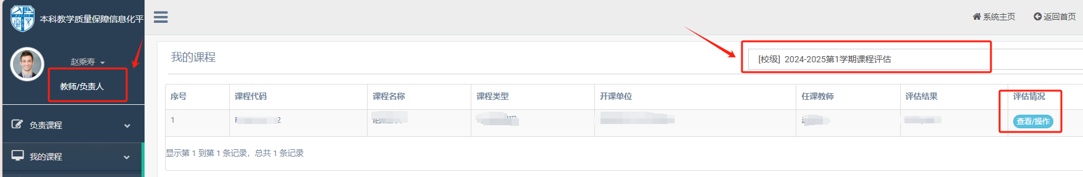
4、在“教师提交报告”中新增“本科课程改进计划报告”，填写完成后点击下方“保存”按钮，检查无误后点击“提交”即可完成改进计划报告的提交。
